# 协议数据单元PDU和服务数据单元SDU

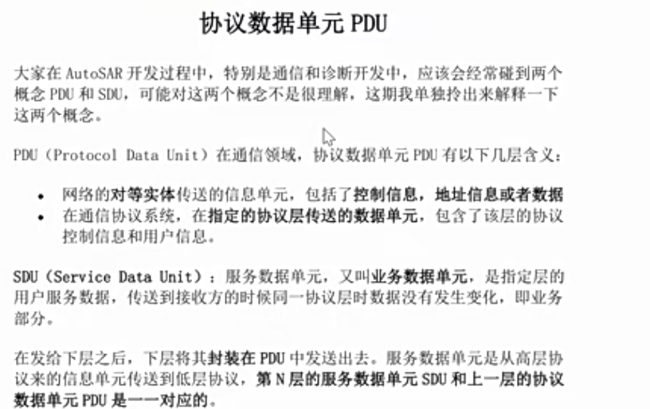

PDU：每一层的协议与协议头

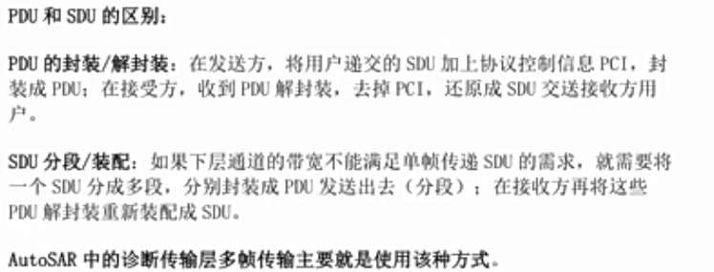

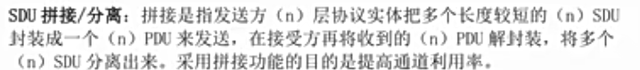

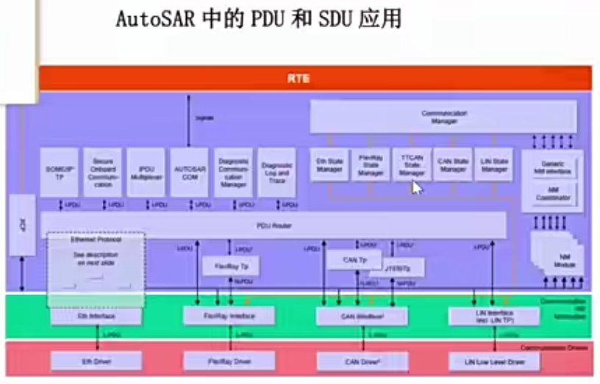

上图是Autosar官方的一张图片。

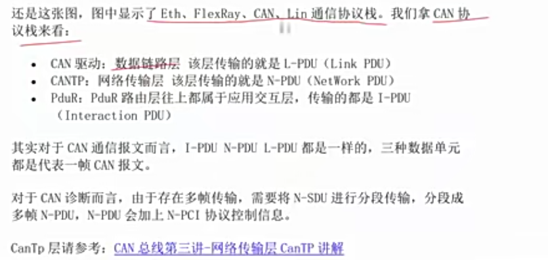

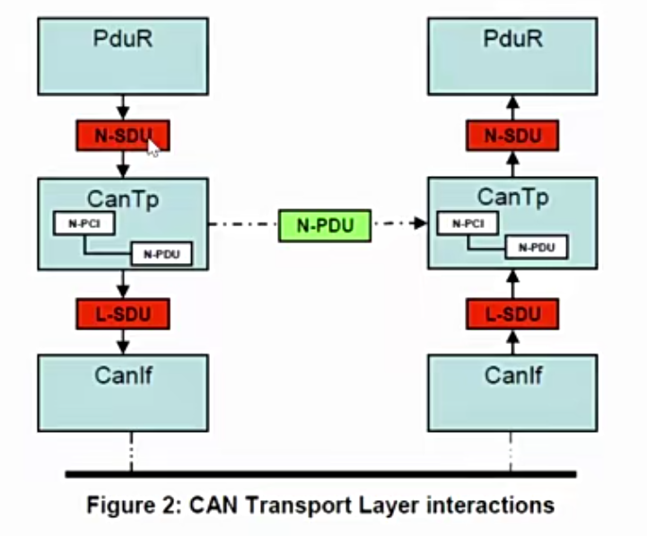

PDUR业务层会把I-PDU发给CANTP作为CANTP的N-SDU，即上层的PDU作为下层的SDU。

上层发来的SDU加上自己的协议头上的PCI，单帧也要加上PCI，然后变成自己这一层的N-PDU。N-PDU作为下一层的L-SDU，发给下一层链路层等，然后到接收的时候，到CANtp层的时候，会把下一层的L-SDU上来的数据，作为N-PDU来用，N-PDU会解析PCI的信息，并剥离开，给到PDUR，这就是一次协议栈的传输。

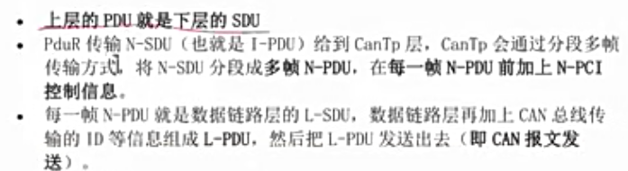

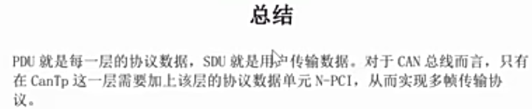

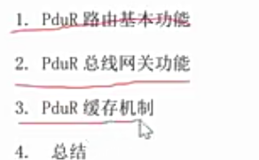

# PDUR基本路由功能

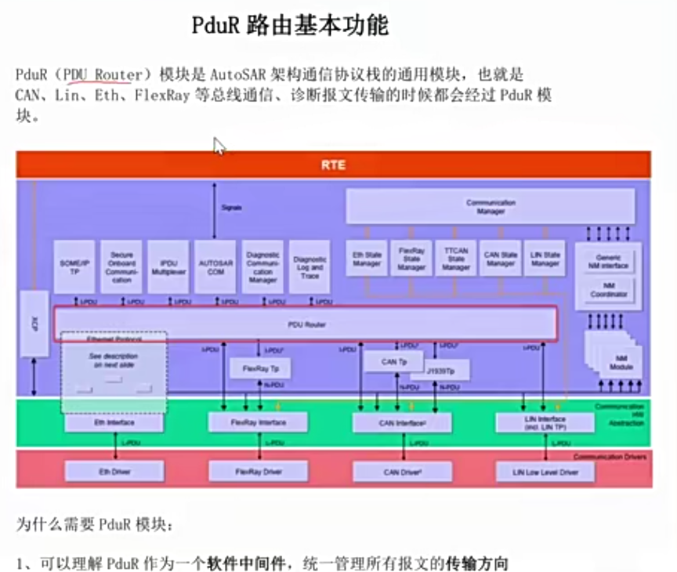



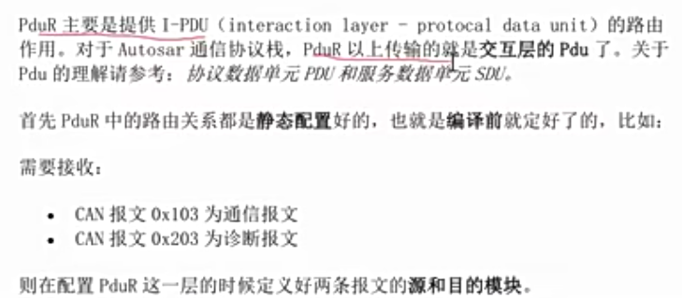

PDUR里面会有一个路由表，也就是数组，数组里面有很多报文。里面有tx报文和rx报文。

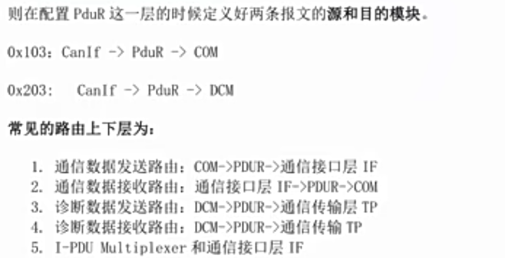

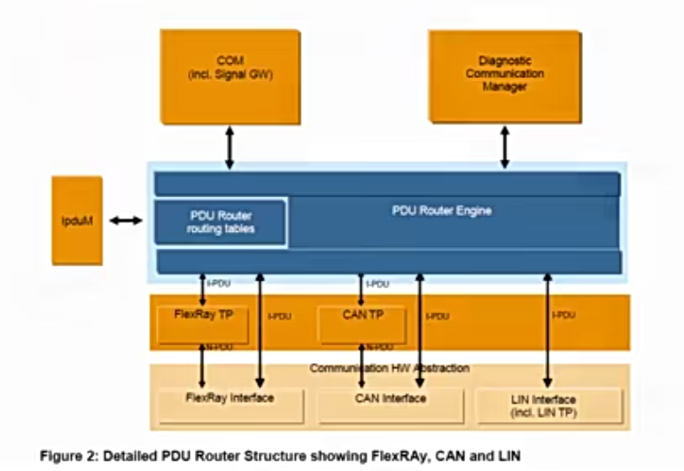

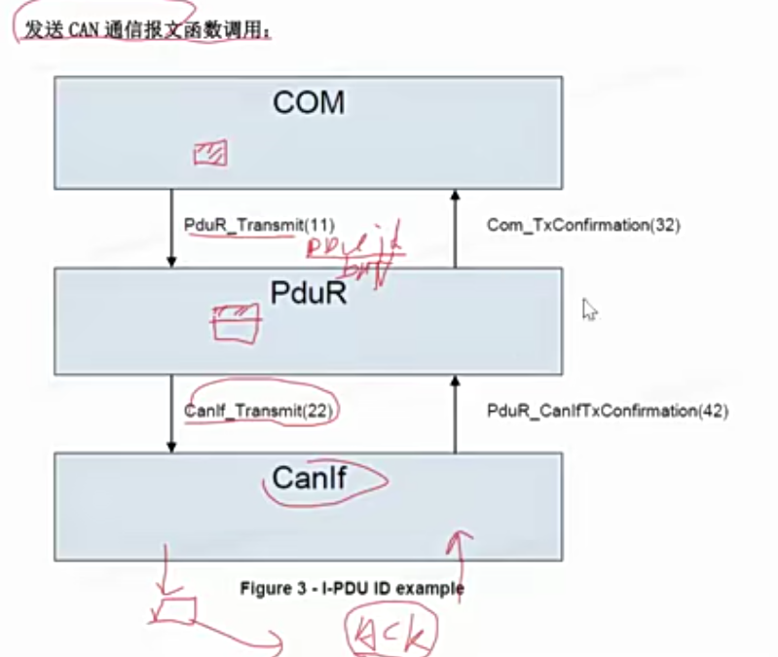



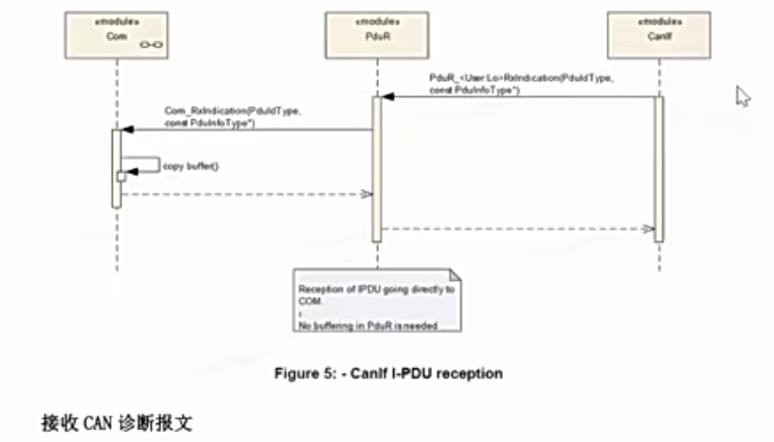

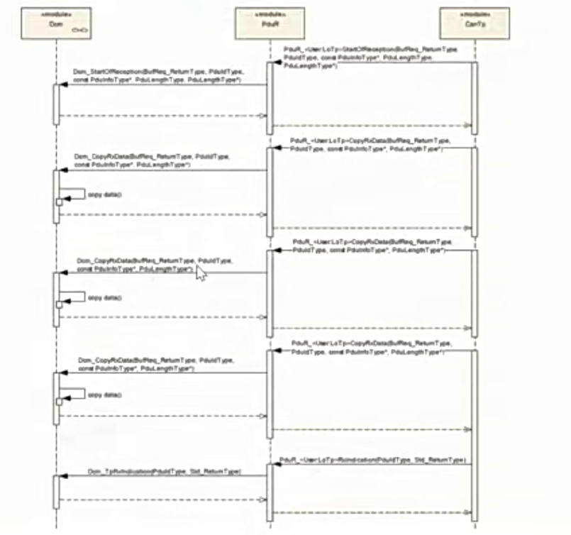

只有CANtp能解析诊断报文的PCI信息。



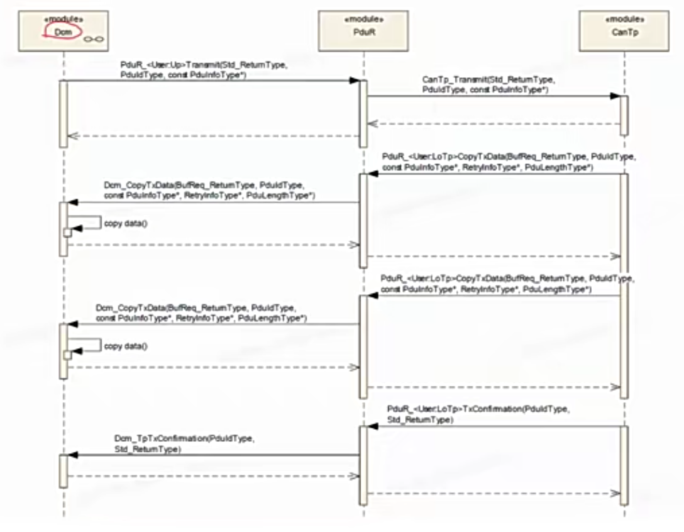



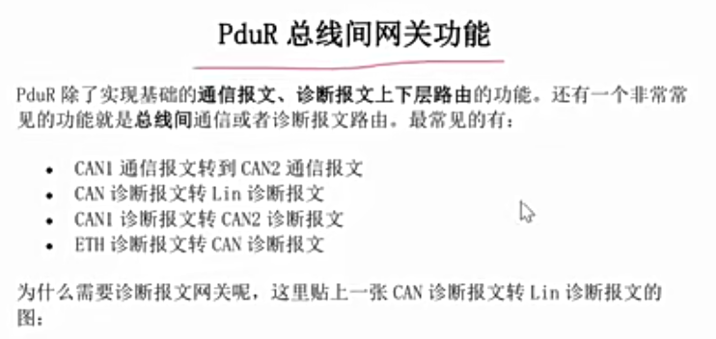

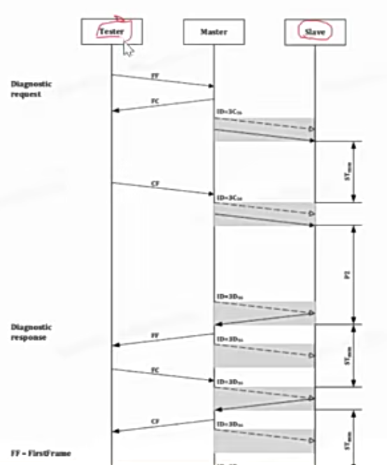

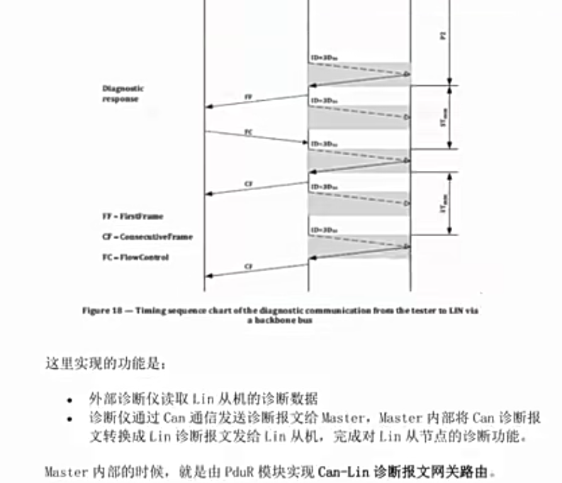

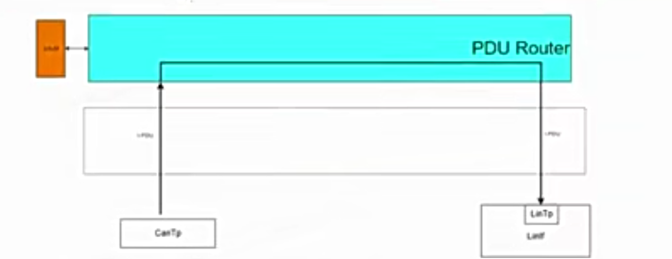

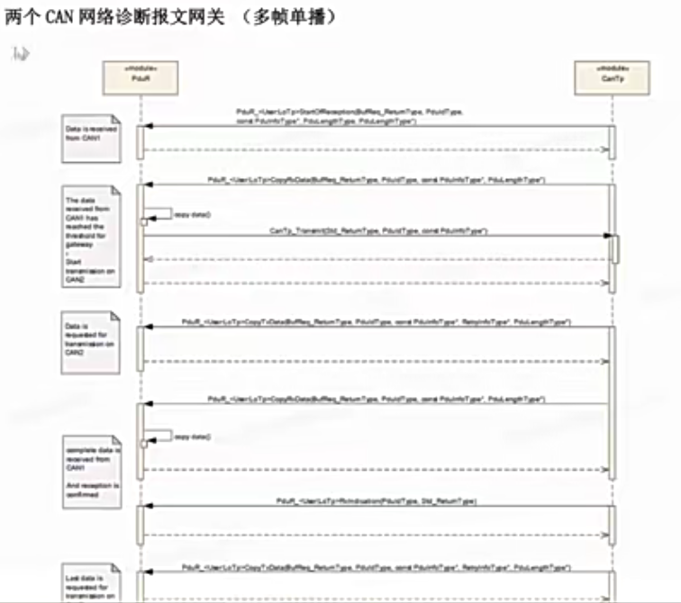

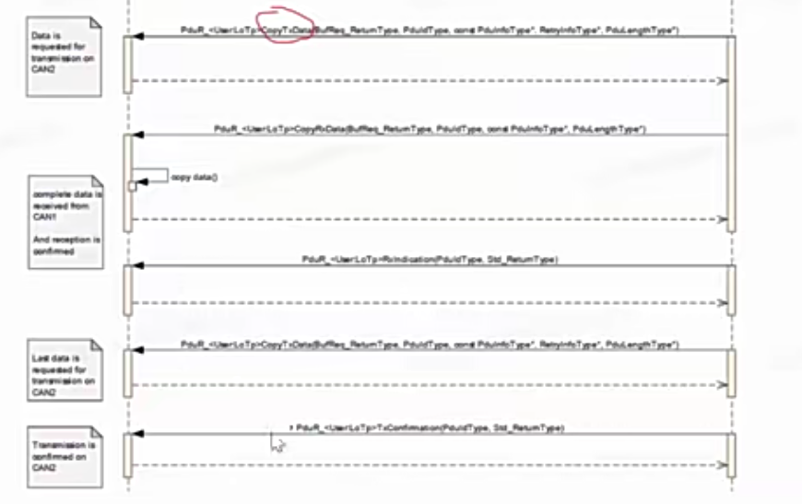

**两个CAN报文的通信网关**

